Объединиться, чтобы обеспечить безопасность: для молодых специалистов Департамента ГОЧСиПБ

провели командообразующий тренинг

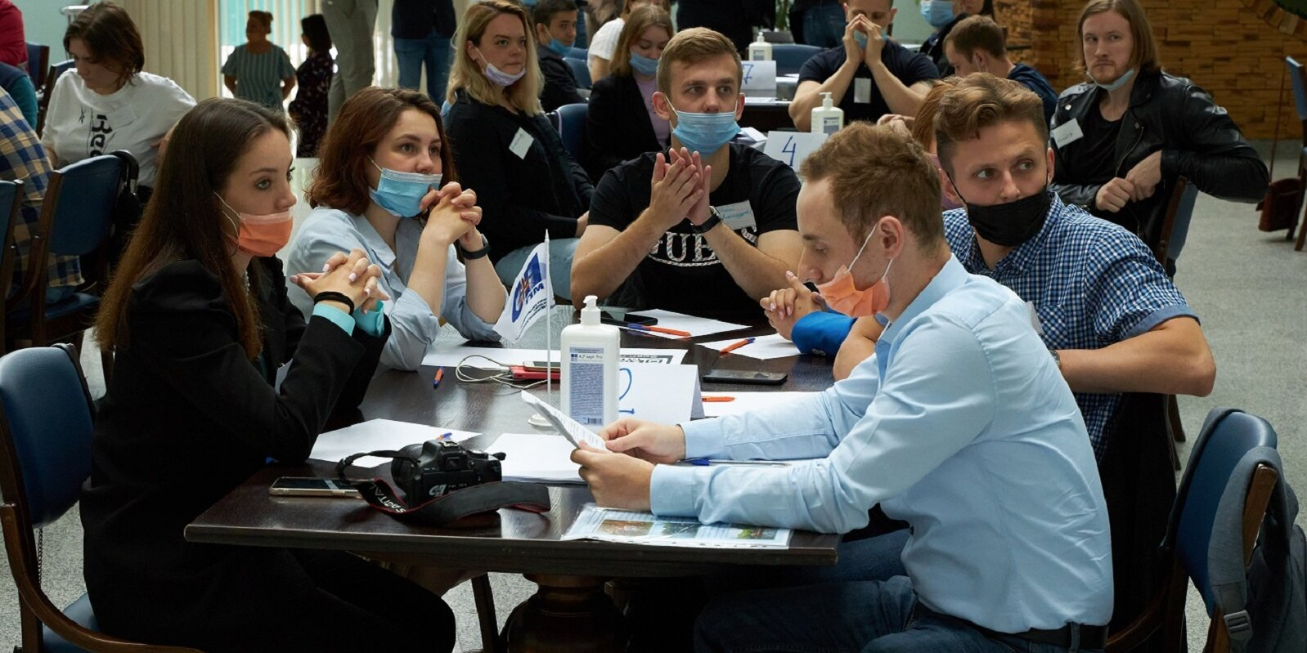

50 молодых специалистов подразделений и подведомственных организаций Департамента повысили свои коммуникативные способности, потренировались в решении задач, принятии решений и презентации проектов.
Коммуникативную встречу организовал Комитет общественных связей и молодежной политики города Москвы для Объединенного совета молодых специалистов Департамента по делам гражданской обороны, чрезвычайным ситуациям и пожарной безопасности на площадке столичного учебного центра по ГО и ЧС.
«Надеюсь, что мероприятие позволит вам лучше узнать людей, с которыми вы ежедневно работаете, стать более сплоченной командой. Работать с людьми, которых мы знаем лично, всегда приятно, легко и продуктивно», — отметил председатель молодежного совета Департамента Сергей Мирный.
Во встрече приняли участие молодые специалисты различных направлений деятельности: пожарные, спасатели, операторы Системы 112 Москвы, работники кадровых служб и другие сотрудники, обеспечивающие непрерывную работу структур и подразделений Департамента ГОЧСиПБ. В таком составе молодежь собралась впервые, ведь все коллеги работают не только в отдаленных друг от друга локациях, но и в разном режиме.
С приветственным словом к сотрудникам ведомства обратилась председатель Комитета общественных связей и молодежной политики Екатерина Драгунова. Она пожелала плодотворно поработать и получить новые эмоции.
Программа тренинга была поделена на несколько блоков. В первой части встречи участники знакомились и узнавали об особенностях профессиональной деятельности, интересах и ценностях коллег.
В ходе игры «Олимпик» молодые специалисты, объединившись в группы, спасали корабль и его пассажиров. Для этого нужно было применить лидерские качества и аналитические способности, а также задействовать умение работать в команде и идти на компромиссы при принятии решений. Набранные в течение игры баллы не имели большого значения, главное, что полученные знания участники игры смогут применить в реализации инициатив в своих подразделениях.
На «Лего-сессии» специалисты с помощью конструктора визуализировали свои идеи, ценности и цели, и представляли их другим участникам.
В завершающем блоке сотрудникам Департамента предстояло собрать «рюкзак способностей» и понять, какие умения и качества могут быть полезны в их деятельности.
«Мне удалось познакомиться с большим количеством интересных людей, с кем-то из коллег мы ранее общались удаленно, а сегодня встретились лично и нашли еще больше точек для соприкосновения. Думаю, каждый из нас приобрел полезные знакомства, которые пригодятся ему в работе», — поделилась главный специалист Московского авиацентра Ирина Шувалова.

